Dag 2 zondag 25 maart : Belèm, Lapa, las Docas
We begonnen onze dag bij Pasteis de Belèm, waar we kennis hebben gemaakt met een van de zeven wereldwonderen van de gastronomie. Dit hebben we dan natuurlijk ook zelf mogen testen en we kunnen jullie bevestigen : het was lekker.
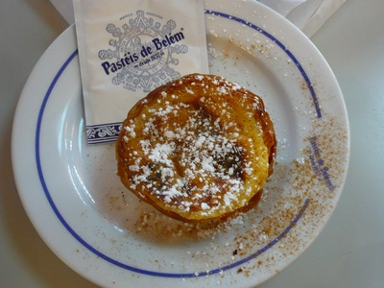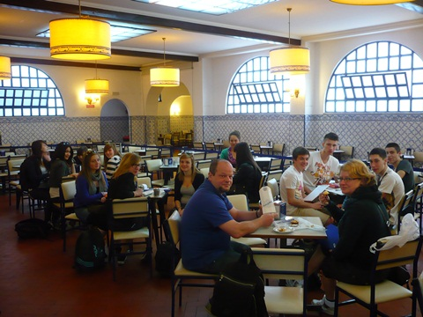
Onder het ritme van een muziekje konden we het eerste monument van de dag bezichtigen : het Mosteiro dos Jeronimos. Mede dankzij Hélène en meneer Hoste zijn we er veel te weten over gekomen. Met traantjes in de ogen, een opengevallen mond en bibberende handjes kon meneer Hoste zich met veel enthousiasme laten gaan.
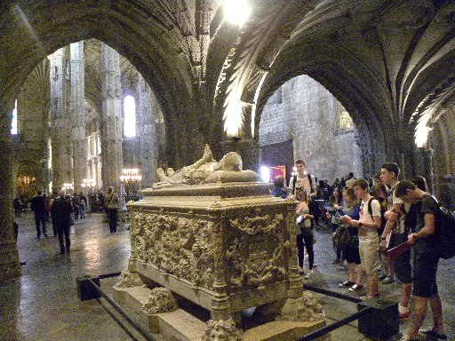
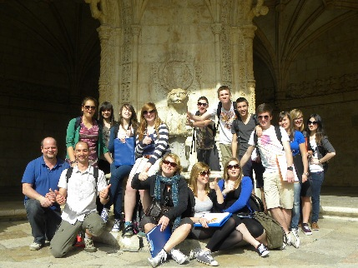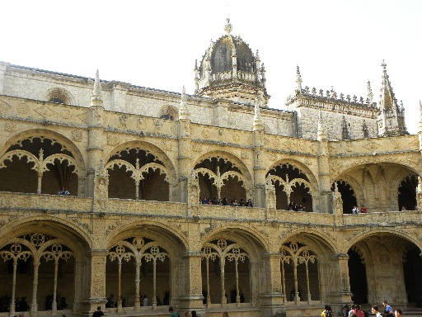
We spendeerden hier onze tijd om daarna verder te gaan naar Museu de colecção Berardo. Jammer genoeg waren de pareltjes van de collectie zoals Dali en Picasso niet meer aanwezig, maar we hebben toch nog enkele werken uit de Hedendaagse Kunst kunnen bewonderen.
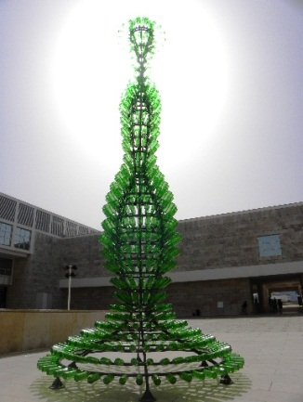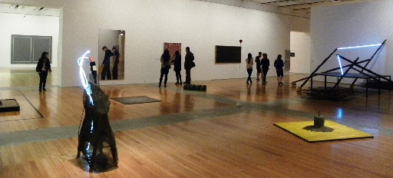
Vervolgens was het Valerie haar beurt om de Torre de Belèm voor te stellen. Zelfs meneer Hoste kon er nog amper iets aan toevoegen.
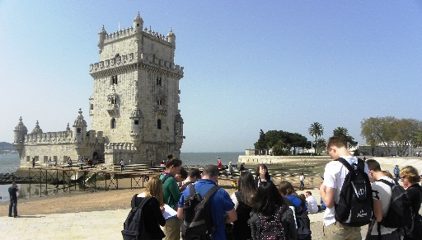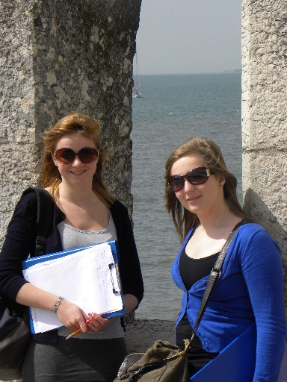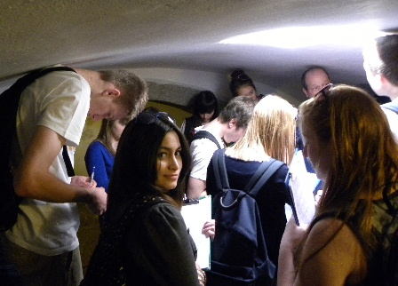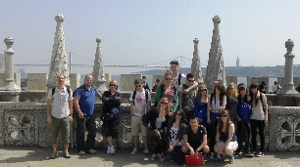
Na de inleiding gingen we het ook eens langs de binnenkant bekijken. Ondertussen knorden onze magen al, maar er was nog steeds nog geen tijd voor het middageten.

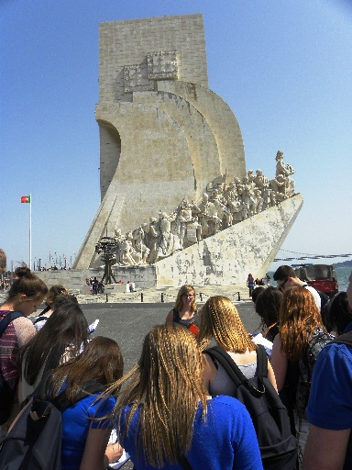
Nicky haar Padrão dos Descobrimentos kwam er nog aan.
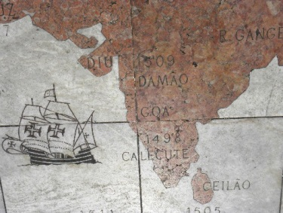
Eventjes stilstaan bij de windroos en daarna zelf op ontdekkingsreis gaan naar eten. McDonalds was the place to be .

Na het eten in het warme zonnetje, stond er ons een lange wandeling te wachten. Hier zullen velen hun rode (en bruine) velletjes van de dag krijgen.
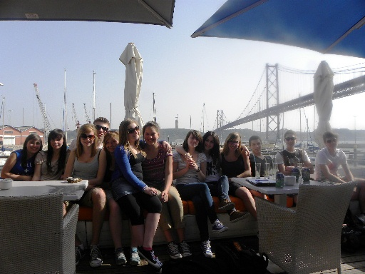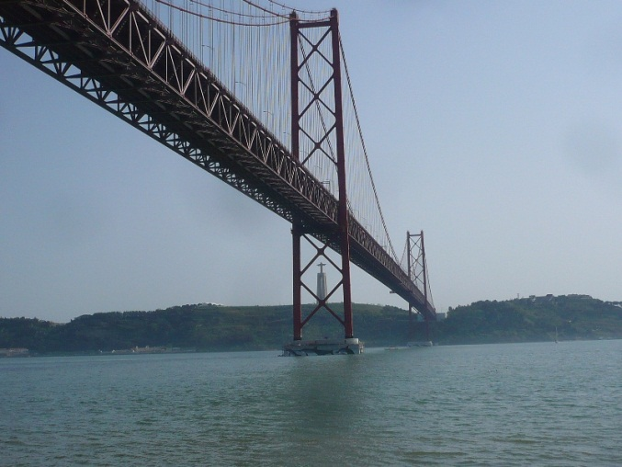
Onderweg eerst nog een terrasje en dan op weg naar het museu del Arte Antigua. Een klein opdrachtje voor het plezier : zoek de 5 schilderijen.
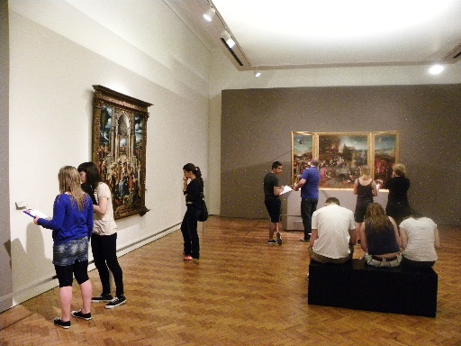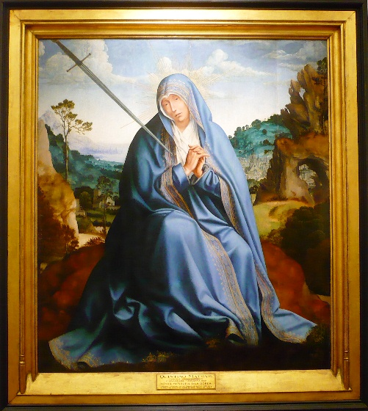
Na ons dagprogramma hadden meneer Hoste en meneer Verhavert nog zin in meer. We keerden terug naar waar we gisteren geëindigd waren.
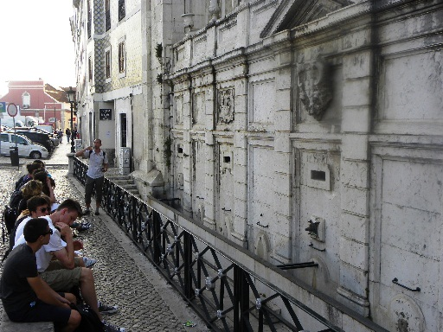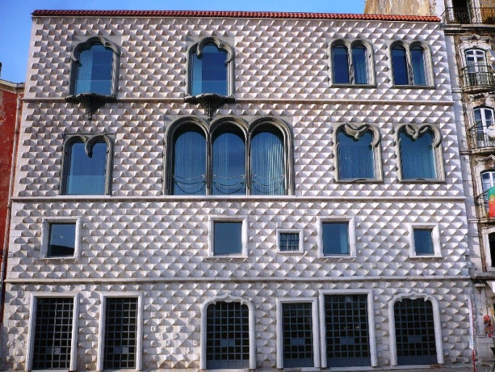
We hebben onze dag afgerond in een gezellig restaurantje aan las Docas.
Zonnige groetjes,
Valerie, Hélène en Nicky
